**HƯỚNG DẪN PHÂN LOẠI CHẤT THẢI RẮN SINH HOẠT**

**ĐỂ BẢO VỆ MÔI TRƯỜNG**

Ngày nay, việc bảo vệ môi trường đã trở thành một trong những vấn đề cấp bách mà mỗi chúng ta cần quan tâm. Một trong những cách đơn giản nhưng hiệu quả để góp phần bảo vệ môi trường là phân loại chất thải rắn sinh hoạt đúng cách. Phân loại rác tại nguồn giúp giảm lượng rác thải phải chôn lấp, tái chế nhiều vật liệu có ích, và quan trọng nhất là bảo vệ sức khỏe của cộng đồng.

**Vì sao phải phân loại chất thải rắn sinh hoạt?**

Phân loại rác giúp giảm ô nhiễm môi trường, bởi rác thải không được xử lý đúng cách sẽ gây ô nhiễm đất, nước và không khí; tiết kiệm tài nguyên khi nhiều vật liệu trong rác có thể tái chế để sử dụng lại như giấy, nhựa, kim loại; và bảo vệ sức khỏe bằng cách giảm nguy cơ lây lan bệnh tật, giữ cho môi trường sống sạch sẽ.

**Phân loại chất thải như thế nào?**

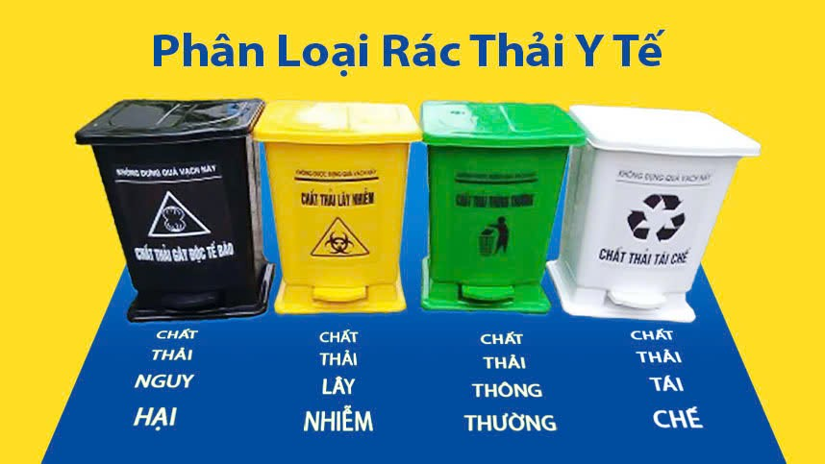

Chất thải sinh hoạt thông thường được chia thành 3 nhóm chính:

Chất thải hữu cơ là những loại rác có nguồn gốc từ thực vật và động vật, dễ phân hủy, ví dụ như thức ăn thừa, vỏ trái cây, rau củ. Cách xử lý: chất thải hữu cơ có thể được ủ thành phân bón tự nhiên, rất hữu ích cho việc trồng trọt.

Chất thải tái chế: Là những loại rác có thể tái chế được như nhựa, giấy, kim loại, chai lọ thủy tinh. Cách xử lý: Thu gom và gửi đến các cơ sở tái chế để làm ra các sản phẩm mới.

Chất thải khó phân hủy và không tái chế được: Là những loại rác không phân hủy tự nhiên và không thể tái chế như túi nilon, pin, đèn huỳnh quang. Cách xử lý: Loại rác này cần được thu gom riêng và xử lý theo quy định để giảm thiểu tác động đến môi trường.

**Cách thức thực hiện phân loại rác tại nhà**

Để bắt đầu phân loại rác tại gia đình, bạn có thể làm theo các bước sau:

**Bước 1**: Chuẩn bị 3 thùng rác hoặc túi đựng rác riêng biệt: một thùng cho rác hữu cơ, một thùng cho rác tái chế, và một thùng cho rác khó phân hủy.

**Bước 2**: Hướng dẫn mọi thành viên trong gia đình cùng thực hiện, đặc biệt là trẻ nhỏ. Thói quen phân loại rác cần được xây dựng ngay từ những hành động nhỏ hàng ngày.

**Bước 3**: Thu gom rác đúng loại và đúng nơi quy định. Đối với rác tái chế, có thể liên hệ với các cơ sở thu mua phế liệu hoặc chờ các đợt thu gom tái chế do địa phương tổ chức.

Phân loại chất thải rắn sinh hoạt là hành động nhỏ nhưng có ý nghĩa lớn đối với môi trường. Mỗi chúng ta cần chung tay thực hiện để giảm thiểu ô nhiễm, bảo vệ tài nguyên thiên nhiên, và xây dựng môi trường sống xanh, sạch, đẹp cho thế hệ tương lai.

*Tác giả Lê Ngọc Anh*